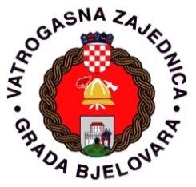

**VATROGASNA ZAJEDNICA GRADA BJELOVARA**

Otona Kučere 1, 43000 BJELOVAR

Matični broj: 0993972, OIB: 58667773073

Žiro: Erste & Steiermärkische bank d.d. HR 2524020061100068042

Broj: 336-16.

Bjelovar, 12.12.2016.

Temeljem članka 43. Statuta Vatrogasne zajednice Grada Bjelovara i Plana rada sa operativnim zadacima Vatrogasne zajednice Grada Bjelovara za 2017. godinu, Zapovjedništvo na svojoj sjednici 17. prosinca 2016. godine donosi

PLAN

osposobljavanja i usavršavanja

dužnosnika i članova postrojbi DVD-a u 2017. godini

Analizirajući potrebe i stanje vatrogasnih kadrova na području naše Zajednice, a u skladu sa Pravilnikom o programu osposobljavanja i usavršavanja vatrogasnih kadrova u Republici Hrvatskoj, u 2017. godini planiramo slijedeća:

1. **OSPOSOBLJAVANJA**

* za zvanje vatrogasna mladež,

Pored navedenog održati seminar za tajnike, zapovjednike i zamjenike zapovjednika društava.

Uputiti na polaganje ispita za vatrogasca sa posebnim ovlastima i odgovornostima zapovjednike požarnih sektora koji isti nemaju.

Učestvovati na raznim seminarima iz struke i za potrebe rada stručnih službi Zajednice.

Tijekom godine prema dostavljenim zahtjevima vršiti obuku pučanstva iz protupožarnog minimuma.

ZAPOVJEDNIK

VATROGASNE ZAJEDNICE

GRADA B J E L O V A R A

Milan Fučkor, ing. zop-a, v.r.